Backup, xóa một số page, post sau đó restore lại dữ liệu
- Plugin Add New Plugin

- Tìm UpdraftPlus WordPress Backup Plugin Ấn cài đặt
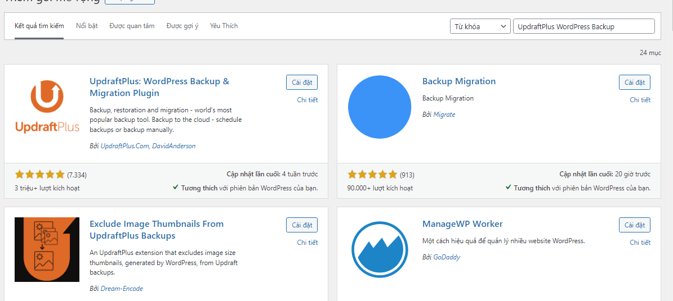
- Kích hoạt
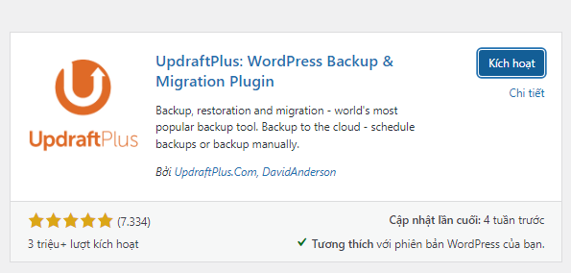

- Start
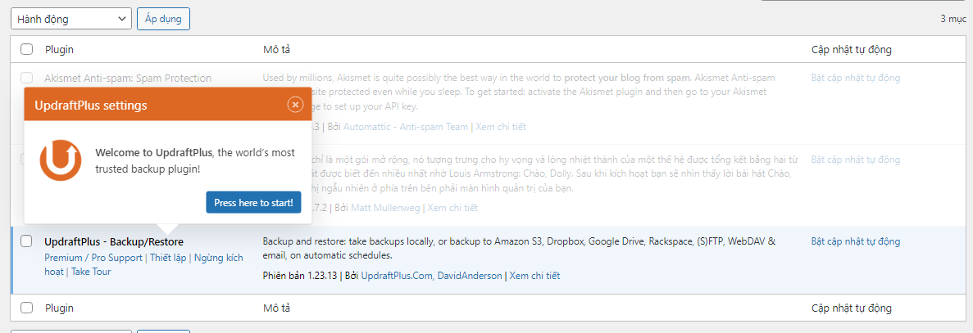
- Sao lưu ngay
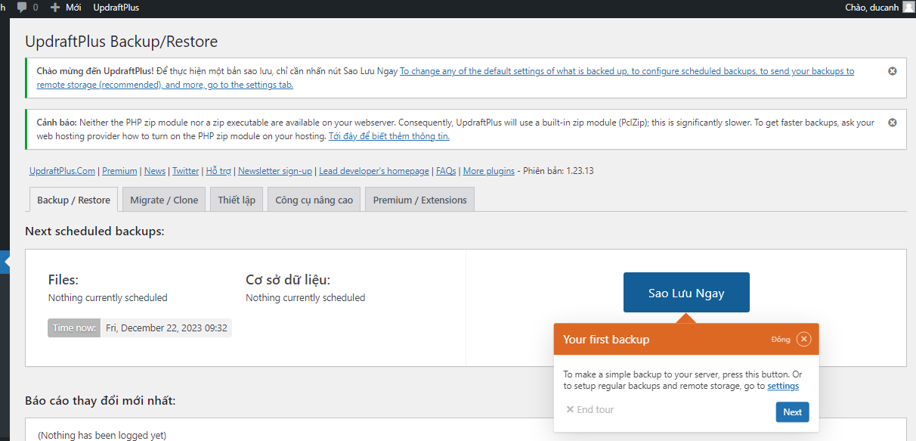
- Ấn sao lưu ngay
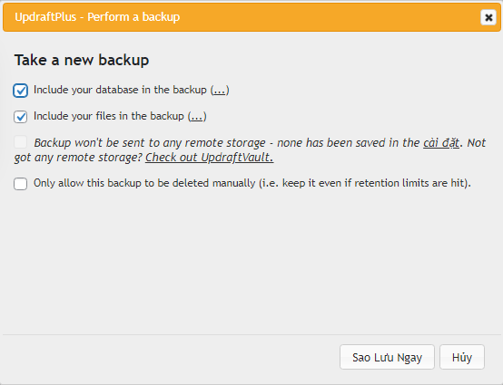
- Xóa bài viết
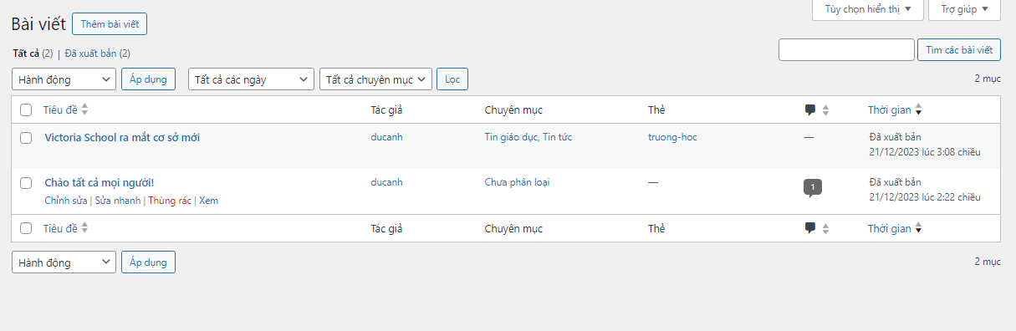
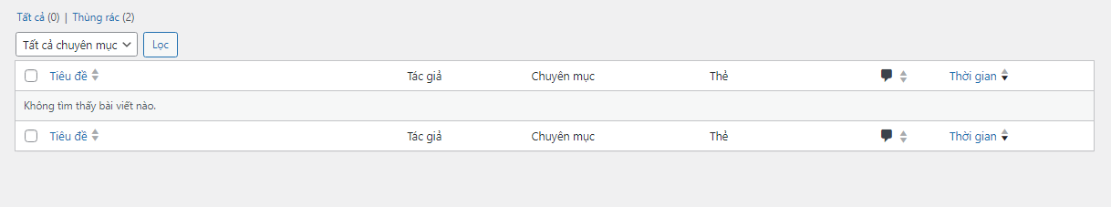
- Backup file
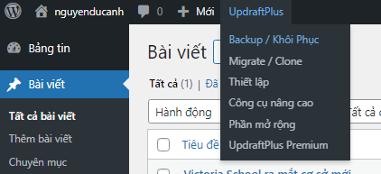
- Ấn khôi phục
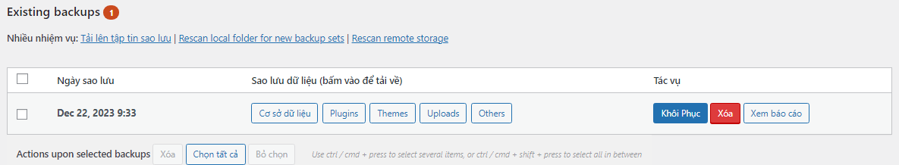
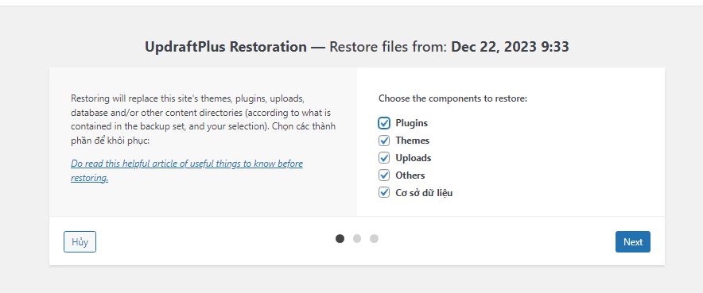
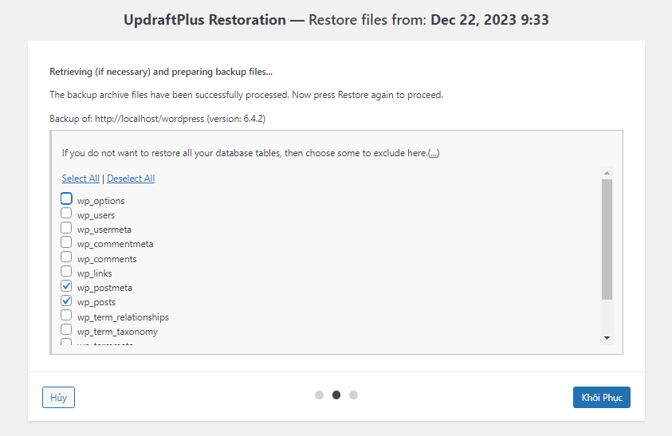
- Kết quả
